Эталонные модели организации компьютерных сетей описывают:

* Из каких уровней должна состоять сеть
* Что должен делать тот или иной уровень

Для того, чтобы потом можно было успешно объединять их друг с другом.

Модель OSI (Open Systems Interconnection) – модель взаимодействия открытых систем.

Юридический стандарт, разработанный **Международной организацией по стандартизации (ISO)** в 1983г.

В терминологии модели, определение «открытая система» отличается от того понятия, которое мы используем сейчас. Обычно мы считаем, что открытая система, это система с открытыми исходными кодами, которая распространяется бесплатно. В терминологии OSI - открытая система – это система, построенная в соответствии с так называемыми открытыми спецификациями.

Открытая спецификация –спецификация, которая доступна всем(общедоступная), и соответствует стандартам. В этой терминологии, например система Windows является открытой системой, т.к. она построена на основе открытых спецификаций, которые описывают работу интернета, хотя исходные коды этой системы закрыты.

Согласно модели OSI компьютерные сети должны состоять из семи уровне, она описывает:

• Семь уровней организации сети

• Назначение каждого уровня

Модель OSI не является сетевой архитектурой, т.к. описание протоколов не включено в модель OSI. Протоколы определяются в отдельных стандартах.

На практике, ни модель OSI не используется, ни ее протоколы. Однако ее достоинством является хорошая теоретическая проработка вопросов сетевого взаимодействия, поэтому модель часто используется в качестве «общего языка» для описания того, как должны строиться сети разных видов.

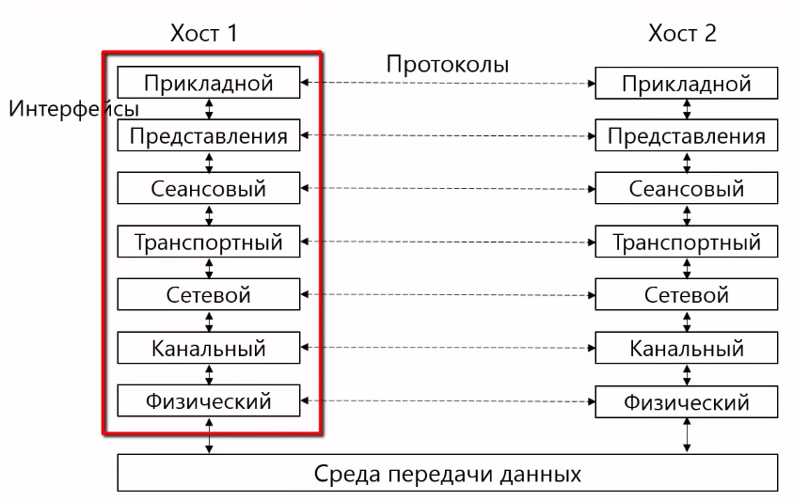

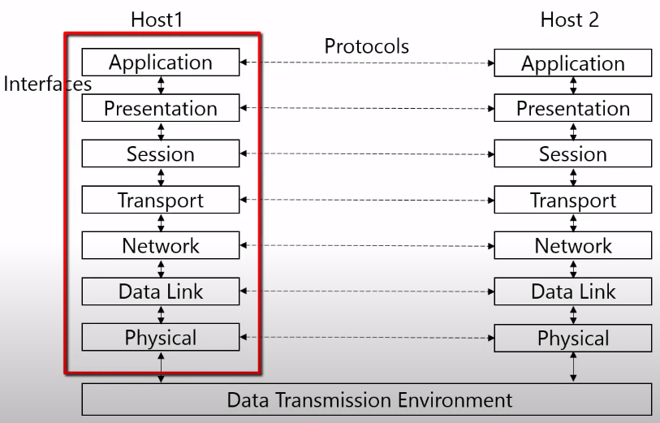

**Уровень 1: Физический уровень - Physical layer**

Передача битов по физическому каналу связи

Не вникает в смысл передаваемой информации – никак ее не анализирует

Задача: определить способ представления битов информации в виде сигналов, которые будут передаваться по среде передачи данных. Такое представление в виде сигналов будет разным для меди, оптоволокна, или электромагнитного излучения.

**Уровень 2: Уровень канала передачи данных – Data Link Layer**

**Передача сообщений по каналу связи**

Передает уже не отдельные биты, а целые сообщения по каналу связи. Он должен уметь выделять отдельные сообщения в потоке бит, которые приходят с физического уровня.

**Обнаружение и коррекция ошибок**

Обеспечивает обнаружение и коррекцию ошибок.

**В широковещательной сети:**

**• Обеспечивает физическую адресацию.**

В широковещательных сетях, где один и тот же канал связи используется для передачи данных разными компьютерами, канальный уровень, дополнительно обеспечивает физическую адресацию, чтобы можно было понять, какому из компьютеров, подключенных к среде передачи данных необходимо отправить данные.

**• Управление доступом к разделяемой среде передачи данных**

Чтобы в один и тот же момент времени, данные передавал только один компьютер, иначе произойдет искажение.

**Уровень 3: Сетевой уровень – Network layer**

Предназначен для построения крупных составных сетей на основе различных сетевых технологий

Задачи:

• Создание составной сети. Обеспечивается согласование различий в разных технологиях канального уровня.

• Обеспечивается общая адресация при помощи глобальных адресов, которые позволяют однозначно определить компьютер в составной сети, независимо от того, какая технология канального уровня в нем используется, и какой тип адресации в этой технологии применяется.

• На этом уровне выполняется маршрутизация. Поиск маршрута пересылки пакетов в составной сети, через промежуточные узлы.

**Уровень 4: Транспортный уровень - Transport layer**

Обеспечивает **передачу данных между процессами,** которые находятся на разных компьютерах (хостах).

Особенностью данного уровня является то, что он может **обеспечивать надежность более высокую, чем то сетевое оборудование**, которое используется для передачи данных.

Наиболее популярный сервис, который сейчас предоставляется транспортным уровнем – **защищенный от ошибок канал связи с гарантированным порядком следования сообщений.**

**Сквозной уровень**

В отличие от предыдущих уровней, которые работали по принципу звеньев в цепи, при котором информация передается от одного устройства к другому, транспортный уровень является сквозным. Сообщения передаются напрямую от процесса отправителя к процессу получателя. Поэтому транспортный уровень часто называют сетенезависимым, потому что на нем происходит изоляция от сетевого оборудования, которое используется для реальной передачи данных.

**Уровень 5: Сеансовый уровень – Session layer**

Его цель - устанавливать сеансы связи

Задачи:

**• Управление диалогом**

Может использоваться для определения очерёдности передачи сообщений, в задаче управления диалогом. Например, если есть конференция, в которой учувствуют несколько человек, если все люди начнут говорить одновременно, то они ничего не услышат. Сеансовый уровень определяет очередность – кто, когда будет говорить, чтобы все другие могли слышать.

**• Управление маркерами (предотвращение одновременного выполнения критичной операции)**

На сеансовом уровне предполагалось решать задачи одновременного доступа к некоторым критическим операциям. Например, если два сетевых соединения одновременно попытаются изменить баланс банковского счета, то в результате деньги на счету могут быть потеряны. Последовательное выполнение критических ситуаций входит в задачи сеансового уровня, и реализуется с помощью управления маркерами.

**• Синхронизация (метки в сообщениях для возобновления передачи в случае сбоя)**

По логике разработчиков модели OSI, сеансовый уровень должен предоставлять защиту от разрывов сетевого соединения, и обеспечивать возможность продолжения работы, после того как это соединение восстановлено. Для этого используется функция синхронизации

**На практике, в реальных сетях, сеансовый уровень не используется.**

**Уровень 6: Уровень представления**

**Обеспечивает согласование синтаксиса и семантики передаваемых данных.**

Его задача предоставлять данные в таком виде, который понятен как отправителю, так и получателю. Необходимо согласовывать не только формат данных(синтаксис), но и смысл(семантику). Например, разные компьютеры могут использовать различную кодировку для представления символов, или разные форматы хранения чисел. Преобразование из разных форматов должны обеспечиваться при передаче по сети.

* Форматы представления символов
* Форматы чисел

Для объяснения того, зачем нужен уровень представления, чаще всего приводят пример с автоматическим переводом – например, я снимаю трубку сетевого телефона, и звоню в Америку, я говорю в телефонную трубку , сеть это переводит в промежуточный формат, например на китайский язык, передает данные на китайском языке, человек в Америке снимает трубку, сеть автоматически переводит данные с китайского языка на английский, и получатель слышит в трубке английские слова. На практике используется:

**Шифрование и дешифрование**

Пример:

• Transport Layer Security (TLS) / Secure Sockets Layer (SSL) – эти технологии используются совместно с многими протоколами прикладного уровня.

**Уровень 7: Прикладной уровень**

Прикладной уровень, это то, ради чего строится сеть.

Набор приложений, полезных пользователям:

• Гипертекстовые Web-страницы

• Социальные сети

• Видео и аудио связь

• Электронная почта

• Доступ к разделяемым файлам

• и многое другое

**Единицы передаваемых данных**

Для большинства уровней OSI придумали свое название единицы передаваемых данных.

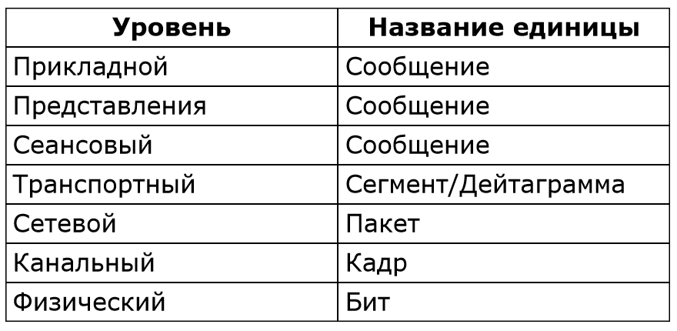

**Сетевое оборудование**

На разных уровнях модели работает разное оборудование.

|  |  |
| --- | --- |
| **Уровень модели OSI** | **Оборудование** |
| Сетевой | Маршрутизатор |
| Канальный | Коммутатор, точка доступа WI-FI |
| Физический | Концентратор |

Уровни, начиная с транспортного в модели OSI, работают только на хостах, на сетевом оборудовании их нет.

**Модель и стек протоколов TCP/IP**

В отличие от ISO, которая является юридическим стандартом, принятым Международной организацией по стандартизации (ISO), модель TCP/IP является фактическим стандартом – никто специально не принимал стандарт на эту модель, просто стек протоколов TCP/IP стал на столько популярен, что все стали использовать этот стек и модель.

Стек протоколов TCP/IP создавался для глобальных сетей, для объединения больших компьютеров, которые стояли в университетах по телефонным линиям связи. Когда появились новые технологии сетей, такие как широковещательные технологии типа Ethernet, спутниковые технологии, адаптировать TCP/IP для этих технологий оказалось не так уж и просто.

Стало понятно, что просто стека протоколов недостаточно – необходима модель, которая будет говорить о том, как люди должны строить сети на основе разных технологий, чтобы в этих сетях мог работать стек протоколов TCP/IP.

**Модель TCP/IP включает в себя 4 уровня:**

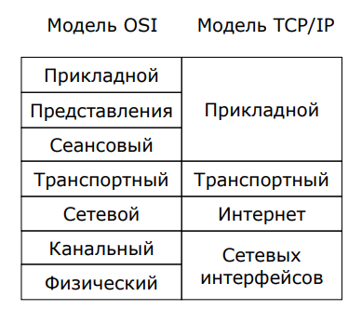

Уровень сетевых интерфейсов – скорее не настоящий уровень, а интерфейс, который обеспечивает взаимодействие с различными сетевыми технологиями, например Ethernet, Wi-Fi и др.

Уровень интернет, по задачам аналогичен сетевому уровню OSI – обеспечивает поиск маршрута в составной сети, объединяющей сети построенные на основе разных технологий.

Транспортный уровень – тот же что и у модели OSI. Обеспечивает связь между двумя процессами на разных компах.

Прикладной уровень – включает в себя функции трех уровней OSI – прикладного, представления, сеансового. В модели TCP/IP считается, что если приложению нужны какие-то функции уровня представления, или сеансового, то оно должно само их реализовывать. На практике по крайней мере, до недавнего времени это было оправданно.

**Пятиуровневая модель «OSI + TCP/IP»**

Некоторые авторы пытаются объединить достоинства обеих моделей, например Таненбаум в своей книге «Компьютерные сети» использует пятиуровневую модель:

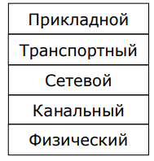

Именно такая модель ближе всего к тому, что используется на практике.

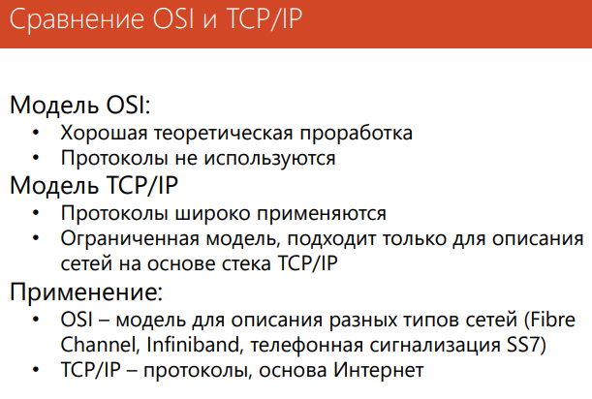

**Стек протоколов TCP/IP**

Состоит из 4х уровней

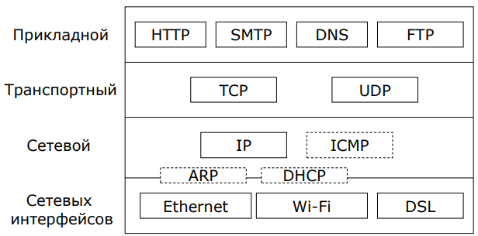

Сетевых интерфейсов – предназначен для взаимодействия с сетевыми технологиями, которые формально не входят в состав стека TCP/IP

Сетевой – на этом уровне для передачи данных используются протокол IP, и несколько дополнительных протоколов, которые обеспечивают работу сетей – ICMP, ARP, DHCP.

Транспортный – на этом уровне 2 протокола – TCP, который обеспечивает передачу данных с гарантией доставки, и UDP, который позволяет передавать данные быстро, но без гарантии доставки.

Прикладной – на этом уровне находятся протоколы, для решения тех, или иных полезных задач. HTTP – для WEB, SMTP – для передачи почты, FTP – для передачи файлов, DNS – для назначения IP-адресам, более понятных для людей – доменных имен.

По факту, в стеке TCP/IP протоколов гораздо больше.

Итог.

Стек протоколов TCP/IP наиболее популярный на данный момент набор сетевых протоколов. Этот стек является основой интернета.

Эталонная модель TCP/IP – фактический стандарт на организацию сети. Модель описывает как нужно строить сети, чтобы в них работал стек протоколов TCP/IP.